ΔΗΜΟΚΡΙΤΕΙΟ ΠΑΝΕΠΙΣΤΗΜΙΟ ΘΡΑΚΗΣ
ΠΟΛΥΤΕΧΝΙΚΗ ΣΧΟΛΗ ΞΑΝΘΗΣ
ΤΜΗΜΑ ΜΗΧΑΝΙΚΩΝ ΠΑΡΑΓΩΓΗΣ ΚΑΙ ΔΙΟΙΚΗΣΗΣ

ΕΞΕΤΑΣΗ ΣΤΟ ΜΑΘΗΜΑ « ΗΛΕΚΤΡΙΚΕΣ ΜΗΧΑΝΕΣ » ΤΟΥ 5^{ΟΥ} ΕΞΑΜΗΝΟΥ
ΠΕΡΙΟΔΟΣ ΠΤΥΧΙΑΚΗ ΙΟΥΝΙΟΣ 2017 01 / 06 / 2017
ΔΙΔΑΣΚΩΝ: ΚΑΡΑΚΑΤΣΑΝΗΣ Σ. ΘΕΟΚΛΗΤΟΣ
Επίκουρος Καθηγητής Δ.Π.Θ.
ΔΙΑΡΚΕΙΑ ΕΞΕΤΑΣΗΣ : 2 ½ ΩΡΕΣ .
ΑΠΑΓΟΡΕΥΕΤΑΙ Η ΑΠΟΧΩΡΗΣΗ ΤΑ ΠΡΩΤΑ 30 ΛΕΠΤΑ.
ΤΑ ΘΕΜΑΤΑ ΠΑΡΑΔΙΔΟΝΤΑΙ.
ΟΝΟΜΑΤΕΠΩΝΥΜΟ : ………………………….………….………… Α.Μ. ……………..

ΘΕΜΑ 1^{ο} : ( 3,3 Μονάδες )
Κινητήρας συνεχούς ρεύματος, με διέγερση σειράς , έχει ονομαστικά μεγέθη 25 Hp , 220 V , 100 A , 800 rpm και εξυπηρετεί μηχανικό φορτίο 11,80 Hp με βαθμό απόδοσης 80 %. Οι μηχανικές απώλειες και οι απώλειες περιστροφής είναι 700 W . Ο κινητήρας έχει κατασκευαστεί έτσι ώστε οι επιπτώσεις κορεσμού και οι απώλειες ψηκτρών να μπορούν να αμεληθούν.
α) Να σχεδιαστεί το ισοδύναμο κύκλωμα του κινητήρα.
β) Ποια η ταχύτητα περιστροφής και η ροπή στον άξονα του κινητήρα στις συνθήκες λειτουργίας ;
γ) Αν για κάποιο λόγο το φορτίο του κινητήρα μηδενιστεί τι θα συμβεί στον κινητήρα και γιατί ;

ΘΕΜΑ 2^{ο} : ( 3,3 Μονάδες )
Τριφασική τετραπολική σύγχρονη γεννήτρια με κυλινδρικό δρομέα και ονομαστικά μεγέθη 30 kVA , 400 V , 50 Hz , συνδεσμολογίας τυλιγμάτων στάτη κατά τρίγωνο, έχει σύγχρονη επαγωγική αντίσταση Χs = 10 Ω ανά φάση και ωμική αντίσταση τυλίγματος στάτη Ra = 1 Ω ανά φάση ενώ η ωμική αντίσταση του τυλίγματος διέγερσης είναι Rf = 5 Ω . Ζητούνται :
α) Να σχεδιαστεί το ισοδύναμο ανά φάση κύκλωμα της γεννήτριας.
β) Να υπολογιστεί η επαγόμενη τάση τυμπάνου και η γωνία ισχύος της γεννήτριας όταν τροφοδοτεί ονομαστικό φορτίο με χωρητικό συντελεστή ισχύος Σ.Ι. = 0,80 και να σχεδιαστεί το διανυσματικό διάγραμμα.
γ) Ποιος ο βαθμός απόδοσης της γεννήτριας αν η ροπή που προσφέρεται στη γεννήτρια στις πιο πάνω συνθήκες φόρτισης είναι τ_{app} = 175 Ν m και το ρεύμα διέγερσης είναι 10 Α .

ΘΕΜΑ 3^{ο} : ( 3,3 Μονάδες )
Ενας τριφασικός τετραπολικός επαγωγικός κινητήρας με ονομαστικά μεγέθη 10 Hp, 440 V, 60 Hz συνδεσμολογίας αστέρα, έχει ταχύτητα περιστροφής 1620 rpm σε πλήρες φορτίο, και ρεύμα γραμμής 16 Α με επαγωγικό συντελεστή ισχύος 0,80. Οι συνολικές απώλειες περιστροφής του είναι 640 W.
Να σχεδιαστεί το πλήρες ισοδύναμο ανά φάση κύκλωμα του κινητήρα και εξηγηθεί το κάθε στοιχείο του. Να προσδιοριστούν :
α) Η ολίσθηση στο πλήρες φορτίο.
β) Η αναπτυσσόμενη ηλεκτρομαγνητική ροπή του κινητήρα και η ροπή στον άξονα.
γ) Η ανά φάση ωμική τιμή της αντίστασης του τυλίγματος του στάτη και οι ωμικές απώλειες του δρομέα.
δ) Ο βαθμός απόδοσης του κινητήρα.

_____________________________________________________________________
ΔΗΜΟΚΡΙΤΕΙΟ ΠΑΝΕΠΙΣΤΗΜΙΟ ΘΡΑΚΗΣ
ΠΟΛΥΤΕΧΝΙΚΗ ΣΧΟΛΗ ΞΑΝΘΗΣ
ΤΜΗΜΑ ΜΗΧΑΝΙΚΩΝ ΠΑΡΑΓΩΓΗΣ ΚΑΙ ΔΙΟΙΚΗΣΗΣ

ΕΞΕΤΑΣΗ ΣΤΟ ΜΑΘΗΜΑ « ΗΛΕΚΤΡΙΚΕΣ ΜΗΧΑΝΕΣ » ΤΟΥ 5^{ΟΥ} ΕΞΑΜΗΝΟΥ
ΠΕΡΙΟΔΟΣ ΠΤΥΧΙΑΚΗ ΙΟΥΝΙΟΣ 2017 01 / 06 / 2017
ΔΙΔΑΣΚΩΝ: ΚΑΡΑΚΑΤΣΑΝΗΣ Σ. ΘΕΟΚΛΗΤΟΣ Επίκουρος Καθηγητής Δ.Π.Θ.

ΘΕΜΑ 1^{ο} : ( 3,3 Μονάδες )
Κινητήρας συνεχούς ρεύματος, με διέγερση σειράς , έχει ονομαστικά μεγέθη 25 Hp , 220 V , 100 A , 800 rpm και εξυπηρετεί μηχανικό φορτίο 11,80 Hp με βαθμό απόδοσης 80 %. Οι μηχανικές απώλειες και οι απώλειες περιστροφής είναι 700 W . Ο κινητήρας έχει κατασκευαστεί έτσι ώστε οι επιπτώσεις κορεσμού και οι απώλειες ψηκτρών να μπορούν να αμεληθούν.
α) Να σχεδιαστεί το ισοδύναμο κύκλωμα του κινητήρα.
β) Ποια η ταχύτητα περιστροφής και η ροπή στον άξονα του κινητήρα στις συνθήκες λειτουργίας ;
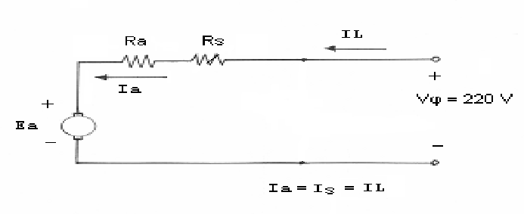
γ) Αν για κάποιο λόγο το φορτίο του κινητήρα μηδενιστεί τι θα συμβεί στον κινητήρα και γιατί ;

Λύση :
α)

Vφ = Εa + Ιa ( Ra + Rs )

β) P_{out} = 11,8 Ηp x 0,746 kW/Hp = 8.800 W
n (%) = ( P_{out} / P_{in} ) x 100% = 80 % $⇒$
P_{in} = P_{out} / n = 8.800 W / 0,80 = 11.000 W
P_{in} = V_{φ} I_{L} $⇒$ I_{L} = P_{in} / V_{φ} = 11.000 W / 220V $⇒$ I_{L} = 50 A
P_{in} = P_{out} + P_{cu} + P_{μηχ.+περ.} $⇒$ P_{cu} = P_{in} – P_{out} – P_{μηχ.+περ.}
$⇒$ P_{cu} = 11.000 W – 8.800 W – 700 W $⇒$ P_{cu} = 1.500 W
Όμως P_{cu} = I_{a} ² x ( R_{a} + R_{s} ) $⇒$ ( R_{a} + R_{s} ) = P_{cu} / I_{a} ² = 1.500 / 50² = 0,60 Ω
και E_{a} = V_{φ} – I_{a} ( R_{a} + R_{s} ) = 220 V – 50 A x 0,60 Ω $⇒$ E_{a} = 190 V
E_{a} = Κ Φ n και Φ ~ I_{a} επειδή οι επιπτώσεις κορεσμού αμελούνται

Στο πλήρες φορτίο θα ισχύει
E_{a (π.φ.)} = V_{φ} – I_{a (π.φ.)} ( R_{a} + R_{s} ) = 220 V – 100 A x 0,60 Ω $⇒$ E_{a (π.φ.)} = 160 V
και E_{a (π.φ.)} / n _{ον} = Κ Φ’ ενώ Φ’ ~ I_{a (π.φ.)}
Όμως I_{a (π.φ.)} / I_{a} = 2 και Φ’ / Φ = 2 Άρα E_{a (π.φ.)} / n _{ον} = 2 E_{a} / n
και n = 2 E_{a} n _{ον} / E_{a (π.φ.)} $⇒$ n = 2 x 190 V x 800 rpm / 160 V $⇒$ n = 1900 rpm
ω = 2 π n / 60 = 2 x 3,14 x 1900 / 60 $⇒$ ω = 198,96 rad/sec
P_{αν} = P_{out} + P_{μηχ.+περ.} = 8.800 W + 700 W = 9.500 W
τ = P_{αν} / ω = 9.500 / 198,96 = 47,75 N m
ή τ = E_{a} I_{a} / ω = 190 x 50 / 198,96 = 47,75 Ν m

γ) Μηδενικό φορτίο σημαίνει ρεύμα γραμμής I_{L} = 0 A , άρα μηδενίζεται και το ρεύμα διέγερσης και η μαγνητική ροή Φ στο εσωτερικό του κινητήρα με αποτέλεσμα την ανεξέλεγκτη αύξηση των στροφών του κινητήρα επειδή n = E_{a} / Κ Φ με καταστρεπτικές συνέπειες για τον κινητήρα.

ΘΕΜΑ 2^{ο} : ( 3,3 Μονάδες )
Τριφασική τετραπολική σύγχρονη γεννήτρια με κυλινδρικό δρομέα και ονομαστικά μεγέθη 30 kVA , 400 V , 50 Hz , συνδεσμολογίας τυλιγμάτων στάτη κατά τρίγωνο, έχει σύγχρονη επαγωγική αντίσταση Χs = 10 Ω ανά φάση και ωμική αντίσταση τυλίγματος στάτη Ra = 1 Ω ανά φάση ενώ η ωμική αντίσταση του τυλίγματος διέγερσης είναι Rf = 5 Ω . Ζητούνται :
α) Να σχεδιαστεί το ισοδύναμο ανά φάση κύκλωμα της γεννήτριας.
β) Να υπολογιστεί η επαγόμενη τάση τυμπάνου και η γωνία ισχύος της γεννήτριας όταν τροφοδοτεί ονομαστικό φορτίο με χωρητικό συντελεστή ισχύος Σ.Ι. = 0,80 και να σχεδιαστεί το διανυσματικό διάγραμμα.
γ) Ποιος ο βαθμός απόδοσης της γεννήτριας αν η ροπή που προσφέρεται στη γεννήτρια στις πιο πάνω συνθήκες φόρτισης είναι τ_{app} = 175 Ν m και το ρεύμα διέγερσης είναι 10 Α .
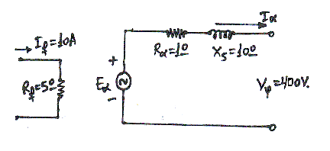

Λύση :
α)

Συνδεσμολογία κατά ( Δ ) $⇒$ Vπ = Vφ = 400 V
β) __
S = √3 Ι_{L} Vπ = 3 Ιa Vφ = 30.000 VA
__
ή P = √3 Ι_{L} Vπ cosθ = S cosθ = 30.000 x 0,80 = 24000 W

$⇒$ Ia = S / 3 Vφ = 30.000 / 3 x 400 = 25 A
με χωρητικό συντελεστή ισχύος 0,80 δηλαδή θ = 36,87^{ο} Ιa = 25 |_+ 36,87^{ο} A

Έτσι, E_{a} = V_{φ} + I_{a}(R_{a}+jX_{s}) = 400 + (1+j10) x 25|_+36,87^{ο} =
= 400 + ( 1+j10 ) x ( 25 x 0,80 + j 25 x 0,60 ) =
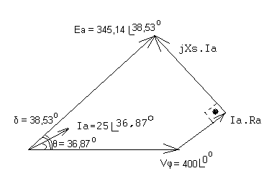
= 400 + 20 + j 15 + j 200 - 150 = 270 + j 215
$⇒$ E_{a} = 345,14 |_ 38,53^{ο} V

Διανυσματικό διάγραμμα

γ)
n = 120 f / P = 120 x 50 / 4 = 1500 rpm
ω = 2πn/60 = 1500 x 2 x 3,14 / 60 = 157,08 rad/s
τ_{app} = P_{ηλ.} / ω $⇒$ P_{ηλ.} = τ_{app}xω =175 x 157,08 = 27.489W
P_{διέγ.} = I_{f}² R_{f} = 10² x 5 = 500 W
P_{in} = P_{ηλ.} + P_{διέγ.} = 27.489 W + 500 W = 27.989 W
P_{out} = 24.000 W
n(%) = (P_{out}/P_{in}) x 100% = 24.000 / 27.989 = 85,75 %
ΘΕΜΑ 3^{ο} : ( 3,3 Μονάδες )
Ενας τριφασικός τετραπολικός επαγωγικός κινητήρας με ονομαστικά μεγέθη 10 Hp, 440 V, 60 Hz συνδεσμολογίας αστέρα, έχει ταχύτητα περιστροφής 1620 rpm σε πλήρες φορτίο, και ρεύμα γραμμής 16 Α με επαγωγικό συντελεστή ισχύος 0,80. Οι συνολικές απώλειες περιστροφής του είναι 640 W.
Να σχεδιαστεί το πλήρες ισοδύναμο ανά φάση κύκλωμα του κινητήρα και εξηγηθεί το κάθε στοιχείο του. Να προσδιοριστούν :
α) Η ολίσθηση στο πλήρες φορτίο.
β) Η αναπτυσσόμενη ηλεκτρομαγνητική ροπή του κινητήρα και η ροπή στον άξονα.
γ) Η ανά φάση ωμική τιμή της αντίστασης του τυλίγματος του στάτη και οι ωμικές απώλειες του δρομέα.
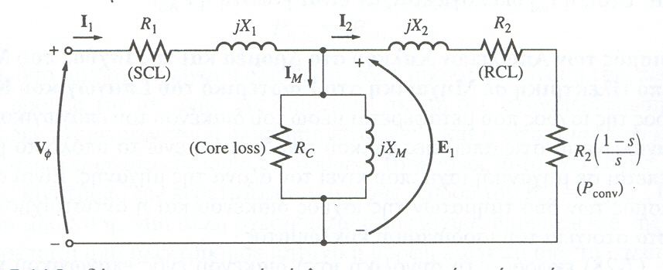
δ) Ο βαθμός απόδοσης του κινητήρα.
Λύση :

Βλ. βιβλίο Κεφάλαιο 7 σχήμα 7–14 σελ. 442
α) n_{s} = 120 f / P = 120 x 60 / 4 = 1800 rpm
s = (1800 – 1620) / 1800 = 0,10 ή s = 10 %

β) Ισχύς εξόδου κινητήρα
P_{out} = 10Hp x 0,746 kW/Hp = 7460 W

Αναπτυσσόμενη ισχύς κινητήρα
P_{con} = P_{out} + P_{απ.μηχ.(περιστ)} = 7460 + 640 = 8100 W

Αναπτυσσόμενη ηλεκτρομαγνητική ροπή
τ_{ind} = P_{con}/ω_{m}

ω_{σύνχ.} = 2πf (2/P) = 2x3,14x60x(2/4) = 188,40 rad/s

ω_{m} = (1-s) ω_{σύνχ.} = (1-0,10) x 188,40 = 169,56 rad/s

ή ω_{m} = 2πn/60 = 1620 x 2 x 3,14 / 60 = 169,56 rad/s

τ_{ind} = P_{con}/ω_{m} = 8100 / 169,56 = 47,77 N m

Ροπή στον άξονα του κινητήρα
τ_{out} = P_{out}/ω_{m} = 7460 / 169,56 = 44,00 Ν m

γ) Ισχύς διακένου
P_{ag} = P_{con} /(1–s) = 8100 / (1–0,10) = 9000 W

Απώλειες χαλκού δρομέα (ωμικές)
P_{Cu r} = s P_{ag} = 0,10 x 9000 W = 900 W ή
P_{Cu r} = P_{ag} - P_{con} = 9000 – 8100 = 900 W
___ ___
P_{in} = √ 3 Ι_{L} V_{π} cosθ = √ 3 16 440 0,80 = 9754,91 W
Απώλειες χαλκού στάτη (ωμικές)
P_{Cu st} = 3 Ι²₁ R₁
P_{Cu st} = P_{in} - P_{ag} = 9754,91 – 9000 = 754,91 W
$⇒$ 3 Ι²₁ R₁ = 754,91 W $⇒$ R₁ = 754,91 / ( 3 16² )
$⇒$ R₁ = 0,983 Ω ανά φάση

δ) n(%) = (P_{out}/P_{in})x100% = (7460/9754,91)X100% = 76,47%

